Template de Submissão Estruturada para Validação e Conversão XML JATS (SciELO PS)
por WTsolutions.pt
Utilize este modelo para preparar o manuscrito para análise automática e conversão. Os nomes das secções não devem ser alterados, pois são utilizados para identificação técnica durante o processamento (não serão mantidos na versão final publicada). Utilize parágrafos (¶ / Enter), e não quebras de linha, para separar as secções. Coloque as imagens em linha com o texto (não flutuantes, à frente do texto ou com quebra automática de texto). Os tipos de artigo aceites são: Research article; Review article; Case report; Brief report; Editorial; Letter; and Correction.
ID da Revista
Exemplo de ID da Revista
Título da Revista
Exemplo de Título Completo da Revista
Título Abreviado da Revista
Exemplo
ISSN
0000-0000
Editora
Editora Exemplo
DOI do Artigo
10.1234/12345
ID interno do artigo
123
Tipo de Artigo
Research-article
Categoria do Artigo
Artigo Original
Língua do artigo
Português
Título do Artigo
Título de Exemplo
Subtítulo do Artigo (opcional)
Subtítulo de Exemplo
Autores
Nome Exemplo¹ (ORCID: 0000-0000-0000-0000)
Afiliações
1- Instituição de Exemplo, Unidade/departamento de Exemplo, Cidade de Exemplo, Portugal
Autor de Correspondência
Nome Exemplo, email@email.com
Resumo
Exemplo de resumo. Contexto: Esta secção introduz brevemente o contexto da investigação e o problema específico abordado. Objetivo: Indicar o objetivo principal ou hipótese da investigação. Métodos: Descrever a metodologia utilizada. Resultados: Resumir os resultados mais relevantes. Conclusão: Explicar as implicações dos resultados e a sua contribuição para a área.
Palavras-chave
palavra1; palavra2; palavra3; palavra4
Título em Inglês
Example Title
Subtítulo em Inglês (opcional)
Example Subtitle
Abstract
Example abstract. Background: This section briefly introduces the research context and the specific problem addressed. Objective: State the main objective or research hypothesis. Methods: Describe the methodology used. Results: Summarize the most relevant findings. Conclusion: Explain the implications of the results and their contribution to the field.
Keywords
keyword1; keyword2; keyword3; keyword4
1. Introdução
Esta secção introduz o contexto da investigação e situa o artigo num campo de estudo mais amplo. Deve começar por apresentar o tema geral e avançar gradualmente para a questão específica, problema ou lacuna que o artigo aborda. Espera-se que a introdução clarifique a relevância do tema, tanto em termos académicos como práticos ou sociais, e que defina os principais objetivos do trabalho. Nesse processo, os autores são encorajados a recorrer a referências-chave que enquadrem a discussão e demonstrem conhecimento da literatura existente. Uma introdução clara e bem estruturada segue, geralmente, uma progressão do contexto geral para o foco específico, tal como discutido por Swales e Feak (2012), que sublinham a importância de estabelecer um território de investigação, identificar uma lacuna e ocupá-la. De forma semelhante, Booth, Colomb e Williams (2016) destacam o papel da introdução na definição de um problema que justifique a investigação. Esta secção deve manter-se focada e evitar explicações metodológicas detalhadas ou a apresentação de resultados, que pertencem a secções posteriores.
Table 1: Example Table
Example | Example | Example | Example | Example
Example | Example | Example | Example | Example
Example | Example | Example | Example | Example
Example | Example | Example | Example | Example
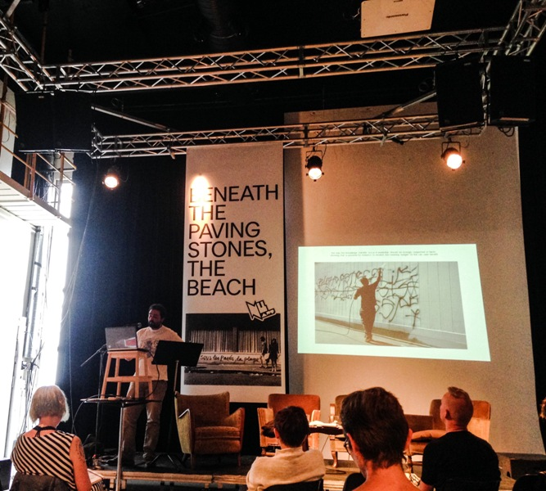
Figure 1. Title or description of the figure2.
Source: Author Fig1 (2026).
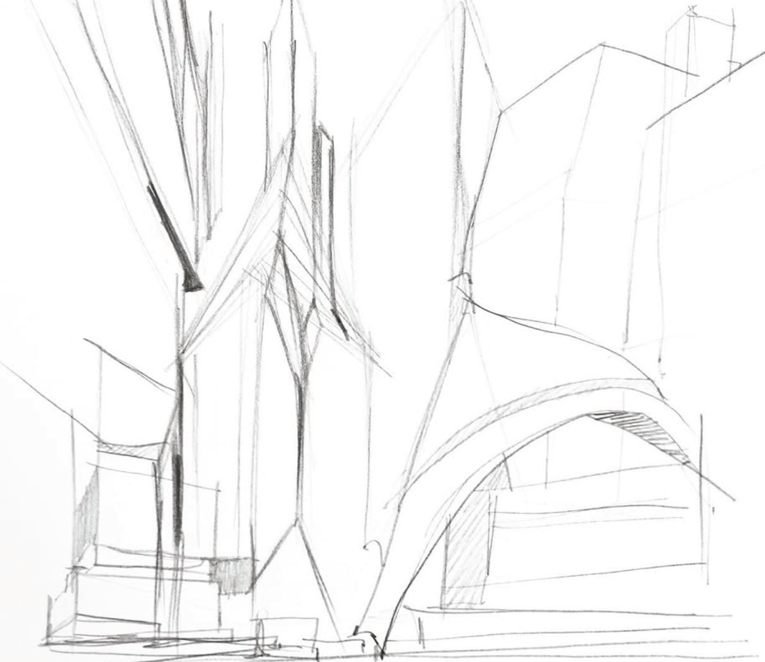
Figure 2. Title or description of the figure 2.
Source: Author Fig2 (2026).
2. Enquadramento Conceptual (etc...)
Esta secção explica como a investigação foi desenvolvida e fornece a base para compreender como se alcançam as conclusões. Dependendo da natureza do artigo, pode apresentar um enquadramento teórico ou conceptual, descrever a abordagem metodológica ou delinear os processos e estratégias utilizados no trabalho. Em investigações académicas mais tradicionais, inclui normalmente o desenho de investigação, os métodos de recolha de dados e os procedimentos de análise, seguindo abordagens estabelecidas como as descritas por Creswell (2014). Em estudos de caso ou de natureza qualitativa, a secção pode focar-se na profundidade contextual e nas estratégias interpretativas, como discutido por Yin (2018).
2.1. Metodologia / Abordagem (etc...)
Em investigação baseada na prática ou de caráter artístico, a ênfase pode recair sobre o processo criativo, os materiais, as estratégias espaciais ou visuais e os modos de produção. Independentemente do formato, esta secção deve explicitar de forma clara como o trabalho foi conduzido e assegurar coerência com os objetivos definidos na introdução. O nível de detalhe deve ser suficiente para permitir ao leitor compreender a lógica e a validade da abordagem.
3. Conclusão
Os resultados obtidos sugerem que a hipótese inicial de otimização estava correta. Contrariamente ao modelo proposto por Johnson et al. (2026), os dados indicam que a descentralização melhora a resiliência do sistema. Esta conclusão reforça a necessidade de novos protocolos de validação.
Referências
Chen, L. (2026). The Foundations of Computational Elasticity. Journal of Future Tech, 12(3), 45-60.
Johnson, P., et al. (2026). Centralized Architectures in the Modern Age. International Systems Review, 8(1), 102-115.
Müller, H. (2026). Data Integrity in Simulated Environments. European Computing Quarterly, 22(4), 18-30.
Oliveira, A. (2026). Thermal Limits of Next-Gen Processors. Advanced Engineering Letters, 5(2), 201-210.
Silva, R., & Santos, M. (2026). Neural Integration and Latency Optimization. Journal of AI Research & Development, 15(6), 77-89.

